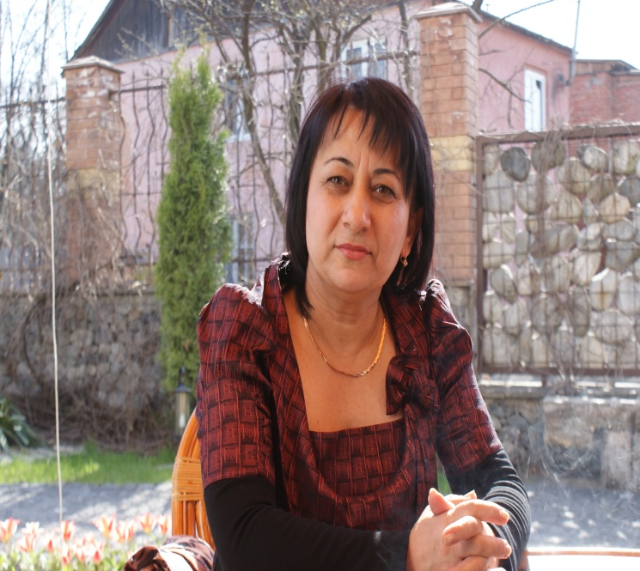
Преподаватель русского языка и литературы
ГБОУ СПО Эльхотовского аграрного техникума
Биографическая справка:
Саралиева Зарина Петровна, 1961 года рождения, выпускница
филологического факультета СОГУ, 1986 года . Учитель высшей категории, зам директора по научно-методической работе, «Почетный работник НПО РФ».
Стаж педагогической работы -26 лет.

С БЕСЛАНОМ ПЛАЧЕТ ВСЯ ЗЕМЛЯ...

Методическая разработка урока мира к 1 сентября
Цель: воспитывать прививать патриотические чувства, помочь учащимся осмыслить уроки жизни и трагические страницы истории страны и родного края.

Оформление: альбомы с фотографиями погибших в школе г.Беслан, стенд с вырезками газетных статей, свеча, зажженная перед фотографиями.

1.Вступительное слово учителя:

(Под звуки музыки Бетховена учитель читает стихотворение)
И плачет сентябрь, и плачут дожди, И плачут с Бесланом все люди земли, И плачет Кавказ, могучий Эльбрус, И плачет моя величавая Русь, И плачут планеты Вселенной моей, И плачут все звезды расстрелянных дней... Замкнулось пространство в том школьном дворе, Он стал теперь адом моей детворе, И розы в руках превратились вдруг в кровь В миг праздник детей обернулся вдруг в скорбь, И школьный звонок навсегда здесь умолк, И воздух объял смертоносный вдруг смог. Заплакали горы, услышав тот крик, Зовущий на помощь, но он вдруг затих. Теперь автомат себя разряжал, И адом бесланцам стал школьный спортзал, В который был загнан весь праздничный двор, Поправ все достоинства века и гор... Кровавые маски голодных зверей Сгубили нам радость сентябрьских дней. И жизни сгубили невинных детей, И нет им пощады средь честных людей...
Безумный мерзавец, позорящий род, Терзает террором невинный народ. Пусть прокляты будут навеки все те, Кто путь преградил, и добру, и мечте. Кто детям устроил весь зверский тот ад, Скрывая под маской кровавый свой взгляд. Пусть радость вернется в печальный наш дом, Укрывшись сердечным народным добром. И солнце согреет любви нас лучом, И мы закрепим его дня сургучом, Вновь славной печати отважных Алан, Чтоб цвел им душою, как прежде, Беслан... Пусть смех разольется ручьями вновь с гор, И будет навеки пусть проклят террор!
С каждым днем мы узнаем все новые и новые подробности, обстоятельства трагических событий в первой школе г.Беслана. О том, как вели себя люди, и дети, и взрослые, в чрезвычайной ситуации, как помогали, поддерживали друг друга, шли под пули, защищая других. Сами заложники говорят, что хотят поскорее забыть этот кошмар. Но вряд ли человеческая память способна это сделать, ведь рана прошла по самому сердцу. И ей придется очень долго заживать. Не забывать обо всем стоит по одной простой причине: бесланская трагедия обнаружила подлое, циничное и беспощадное лицо терроризма, ещё раз доказав, что терроризм - враг всего цивилизованного человечества. Подобные преступления - вне всякого разума, вне истинных людских ценностей, вне национальностей и религий. Пережитый кошмар не отпускает ни детей, ни взрослых ни на минуту. Они, как дети, как и взрослые, живут сегодня, каждый миг, содрогаясь от страшных воспоминаний и боли. Боли физической. Боли моральной, бремя которой не менее тяжко. Слайды №1-3
В о с п о м и н а н и я заложников:
Алина и Инал Кануковы провели три страшных дня в кромешном аду. У Алины погибли близкие подружки одноклассницы, соседки по дому. У Инала - три закадычных друга. Но несмотря на пережитое, Алина на вопрос журналиста, разочаровались ли они с братом в людях, твердо ответила: «Нет, не разочаровались, потому что хороших людей гораздо больше, чем плохих». Слад № 4
Алик Цаголов, учитель физкультуры, побывавший в числе заложников, до сих пор не может понять, как остался в живых после кровавой бойни, устроенной террористами в его родном спортзале, где столько лет учил детей быть сильными, ловкими, смелыми. На его глазах умерли дети, но многим из них он помог спастись, и выносил их даже на руках. Слайд №
Сослан Зангиев, бывший сотрудник республиканской Госавтоинспекции был представлен к высокой государственной награде - ордену Мужества. За поступок во время освобождения бесланских заложников.
Вспоминая о тех днях, Сослан, рослый, крепкий мужчина, то и дело замолкает, пытаясь справиться с подкатывающим к горлу комком...
Сослан пролежал в больничных стационарах около трех месяцев: лечил и простреленную руку, и поврежденные ноги - в школе ему пришлось прыгать с этажа на этаж. На его правой руке - перстень, на котором след того штурма: пуля, пробившая руку, задела и его. Руку врачи восстановили, но поврежденное золотое украшение навсегда останется горьким напоминанием о тех жутких днях.
Не было равнодушных людей! Плакала вся Осетия, плакала вся Земля! Боль и страдание складывались в рифму. Боль, переполняющая сердце до краев и настойчиво ищущая выхода. Боль, слитая воедино с Памятью и Скорбью...
Не знал я, что жизнь будет так коротка Мне этого не сказали Не знал, что посмеет чья - то рука Взорвать меня в школьном спортзале. Поверить не мог, что меня убьют. И все, кто был рядом, каждый Молился и верил, что нас спасут От плена, от пуль, от жажды... ...И нет покоя моей душе: За смерть мою кто в ответе? Мне больно и страшно... Хотя уже
Нет
Меня
На свете...
Показ слайдов идет постоянно!
Минута молчания

